ČESKÝ JAZYK
Živá abeceda
A jdeme na skládání prvních slov ze slabik. Pro děti to nebude úplná novinka, ve škole jsme už pár slov zkoušeli číst, tak snad to půjde.
Přečtěte dětem na s.30 text dole. Splňte úkoly s puntíky.
Zelený puntík:
Nejprve žák přečte všechny slabiky. Pak pastelkami kroužkuje uvedená slova:
pálí, milá, pila, pole, mele, mísy, Pepa, síla, láme, máma, Míla, solí, pusa, sele
(každé slovo jinou barvou pastelky, např. pá-lí světle červenou).
Žlutý puntík:
Žák vepíše velká tiskací písmena ve správném pořadí: MÁMA, PEPA, SELE

Na s.31 děti čtou slabiky, pak Vy dětem přečtěte text dole.

A ŽIVÁ ABECEDA je, milé děti, přečtená. Příště se už vydáme s Andulkou na cestu Písmenkovem pro druhý klíč do Slabikáře.

Písanka
Dnes se naučíš psát slabiky la, lo.
Důležité je správně napojit písmeno a. Ocásek písmene l mírně protáhni (podle fotografie), pak se maličko vracej, připoj kapičku a nakonec ocásek písmene a. Pečlivě napodobuj předepsanou slabiku.
Obdobně postupuj u slabiky lo.
Při psaní dlouhých slabik nezapomínej na čárku, po napsání slabiky se vždy přesvědč, zda čárka, kroužek nad ů nebo tečka nad i nechybí.
Napiš si celou stranu 9 (spodní tři linky zůstanou prázdné).

MATEMATIKA
s. 32/
cv. 1 – vypravuj podle obrázků příběhy (kolik čeho bylo, co se s tím pak stalo a nezapomeň se zeptat: Kolik jich zůstalo?...a odpověz). Pak přečti příklad, ukaž si také na prstech.
cv. 2 – rozkládej pomocí pastelek
-doplň výsledek, příklad celý opiš
cv. 3 – doplň výsledek
cv. 4 – napiš celé příklady na odčítání

s. 33/1, 2, 3, 4 – podle instrukcí dole

Děti si vyplní pracovní list z matematiky na sčítání a odčítání do 5, který jsem jim rozdala minulý týden (obě strany). Dejte jim instrukce a nechte je pracovat samostatně. Nakonec jim vše zkontrolujete.

Práce navíc
(pokud bude mít žáček chuť, nebo pokud usoudíte, že bude dobré si procvičovat počítání, tady jsou velmi pěkné stránky):
https://skolakov.eu/matematika-1-trida/scitani-a-odcitani-do-5
Vyberte třeba políčko: OBRÁZKOVÉ POČÍTÁNÍ (hrníček), POČETNÍ TRENAŽÉR (autíčko), PODZIMNÍ ÚRODA (košík s jablky), NAROZENINOVÉ DÁREČKY 1, 2, 3

PRVOUKA
Pokud jste si aktivovali interaktivní učebnici pomocí kódu, který jsem Vám dávala na začátku září, můžete ji nyní využít při procvičování učiva. Jsou zde například velmi názorná videa k tématu, hry na procvičování…

PODZIM NA POLI/s. 17
cv. KAŠPÁREK – Zkus sám/sama vypravovat, můžeš vybarvit.
interaktivní učebnice – klikněte na ikonu KAMERA (video Podzim na poli)

STROMY NA PODZIM/s. 18
cv. DOMEČEK – podle instrukcí dole
interaktivní učebnice – ikona KAMERA (video Stromy a keře na podzim), ikona IC (hra Stromy a plody)

Děti mají rády hádanky, tak jim nějaké posílám na téma STROMY:
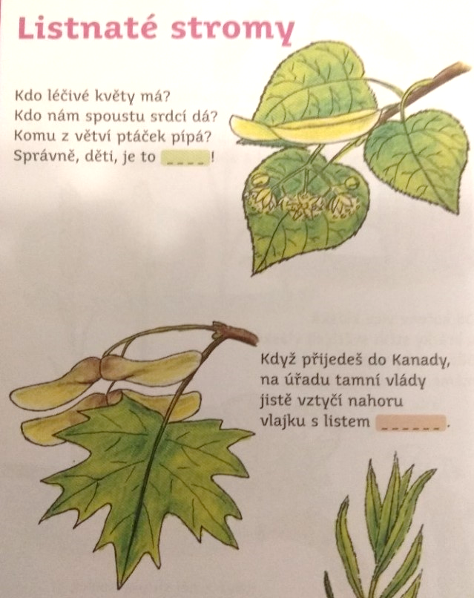
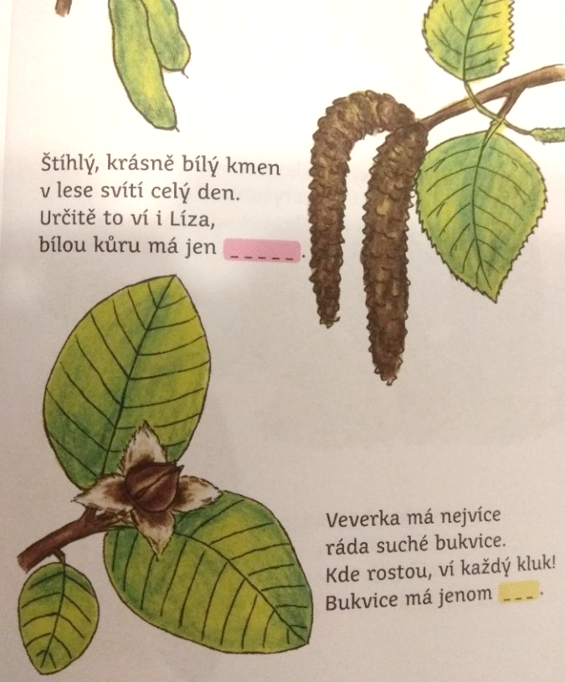
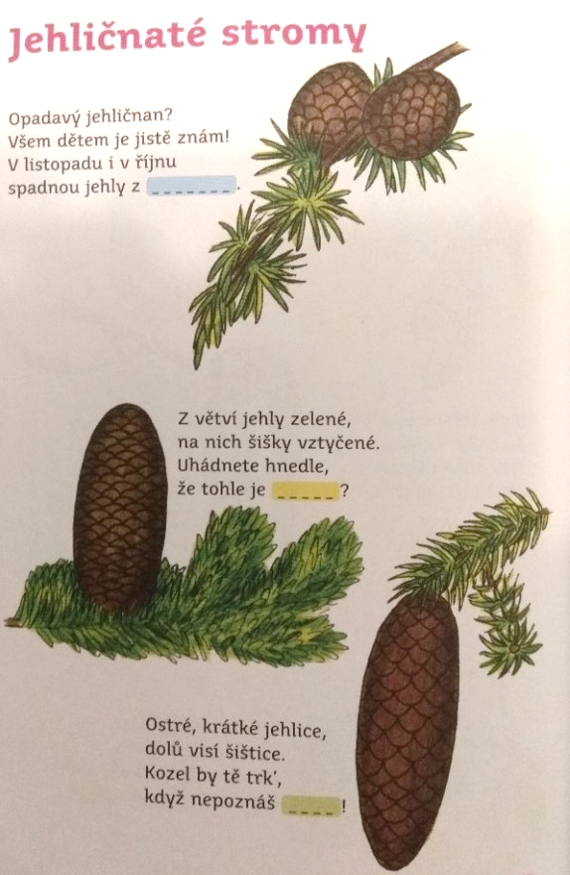
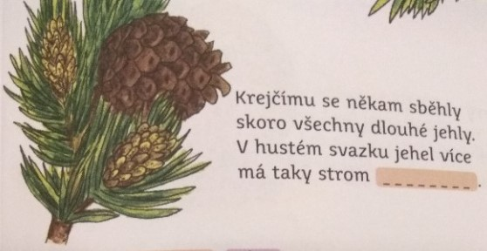

2. OPAKOVÁNÍ – NA PODZIM/s. 19
cv. 1. a 2. – podle instrukcí dole

ALF – Poslala jsem dětem Alfíka, kde si zopakují mnoho z toho, co jsme si říkali o tématu PODZIM.

Shrnutí: Co mají žáci ovládat, poznat podle obrázku po probrání tématu PODZIM?
- Podzimní měsíce (září, říjen, listopad)
- Stěhovaví ptáci (vlaštovka, jiřička, čáp, kukačka, špaček, divoká husa)
- Živočichové, kteří přespávají zimu (ježek, jezevec, křeček, zmije, užovka obojková, veverka, sysel, krtek, netopýr)
- Ovoce, které se sklízí na podzim (jablka, hrušky, švestky, víno, ořechy)
- Zelenina a další plodiny, které se sklízí na podzim (rajče, paprika, mrkev, celer, petržel, cibule, řepa, kukuřice, brambory, slunečnice)
- Listnaté stromy a jejich plody (jírovec-kaštany, dub-žaludy, buk-bukvice, jeřáb-jeřabiny, šípek-šípky, lípa, javor, bříza)
- Jehličnaté stromy a jejich šišky, jehlice (smrk, borovice, jedle, modřín-opadá)

